重庆 - 维多利亚号 涉外 游轮 “三峡”行 - 湖北恩施 - 宜昌
双卧8 日
独：独家设计 – 将重庆 – 三峡 – 恩施串联！！水路、陆路、铁路伴你行！
舒：选“维多利亚”号中档游轮游长江！温馨舒适！
优：优质服务，全程相伴。
节：含尽所需辅助交通工具，节省体能。
秘：秘境恩施 – 神秘“北纬30度”。
奇：山奇水奇的真正含义在于不可复制，仙山和秀水的胸襟，在于我的眼里只有你。。。
行程特色：
★ 山城 – 重庆 – 两江交汇、巴山云雾。。。
★ 三峡精华景点 全覆盖 精华游
★ 三峡游船双人标准间住宿，独立阳台，卫生间
★ 这里远离了大城市的喧闹，可以领略真正的自然美景；
★ 这里是世界第一天然富硒区—真正的养生洗肺之地 – 恩施
★ 这里有土家风味，女儿柔情，壮丽峡谷，纯朴民风；
★ 这里是最美“国道318”必经之地。

线路说明：1、重庆 、湖北与陕西山水相连，铁路相汇，交通便利。
2、西安 – 重庆选择火车夜卧约11-12小时左右，一觉醒来抵达重庆。
3、巴文化发源地、曾经的陪都、美丽的山城人文荟萃、景色秀丽。。。不虚此行。
4、乘游轮顺江而下，饱览三峡及两岸美景，轻松、舒适、休闲。
5、神秘恩施，土家风情、峡谷沟壑、层峦叠翠，山高林密！需要一定的脚力，此行程
将索道、电梯、电瓶车等辅助工具包含在内，最大限度减轻体能消耗。
6、宜昌 - 可观三峡大坝，亦可乘火车返回西安，夜卧11小时，旅途愉快！
行程安排 | 用餐 | 住宿
D1天  7月26日（星期四）：西安火车站，乘火车前往重庆  西安火车站，乘K1032次或同方向其硬卧火车前往重庆。  参考车次：K1032(18:30发车--05:36抵达) K689(西安南站20:28发车--05：36抵达） | 无 | 火车
D2天  7月27日（星期五）：游览重庆武隆，入住重庆  早抵达，用早餐后赴武隆（高速路段约160KM,约3小时左右）世界地质奇观【天坑三硚】景区（统一乘坐换车进入景区，含天坑换车40元/人 游览2小时左右）国家AAAAA级风景名胜区，以其壮丽而  独特的“三硚夹两坑”景观称奇于世。世界最大天生桥群和世界第二大天坑群相映生辉，坑与坑之间以桥洞相望，桥与桥之间以坑相连，规模宏大，气势磅礴，瑰丽壮。是张艺谋06年电影大片《满城尽带黄金甲》唯一外景地。如亲临拍摄地、观看投资200万修建的唐朝古驿。  游览【天生三桥玻璃观景眺台】（游览时间不低于20分钟），悬崖玻璃观景眺台位于海拔1200米高的崖顶，向外悬挑11米，长度26米，距离悬崖底部垂直高度为280米。由20多位国内外一流专家规划、设计，是目前世界单块面积最大的悬崖玻璃眺台，游客踩在玻璃上可透视绝壁下280米深的亚洲最大天生桥群景观。乘坐 已含【电瓶车】前往停车场！  游览【龙水峡地缝】(游览时间1.5小时左右，统一乘坐换车进入景区，已含换乘车费35元/人）它是几千万年前造山运动而形成，属典型的喀斯特地貌景观，峡谷长5公里，谷深200-500米，其规模宏大，气势磅礴，峡谷具有雄、险、峻、秀等特点。景区内的高山、峻岭、峡谷、流水共同构成一幅完美的山水画卷。谷两边悬崖千仞、岩壁绝险、植被茂密，地缝极其狭窄，有的仅可通人，仰头望天，一线天光。游览结束后返回重庆市区，晚餐后入住酒店。  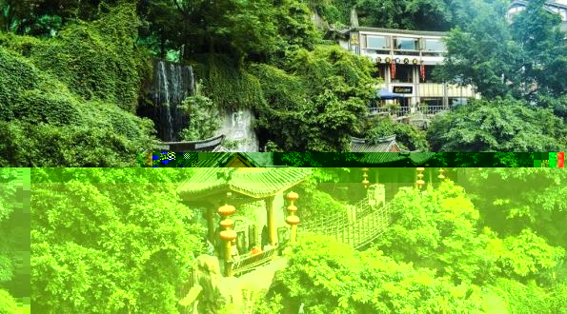  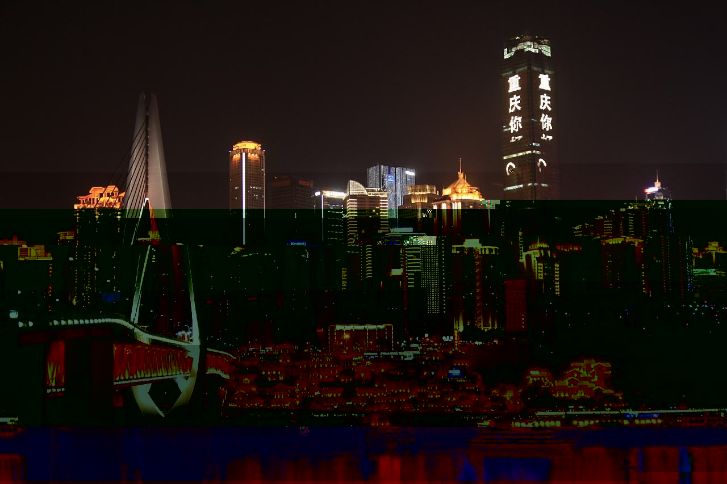  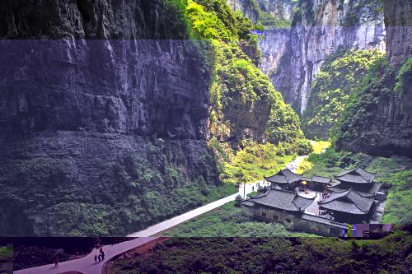 | 早  中  晚 | 重庆
D3天  7月28日（星期六）：重庆市内，坐大巴到奉节上船。  早餐后参观革命传统教育基地中美合作所所辖的国民党在渝最大的两个监狱--【白公馆】（游览不低于30分钟）,监狱旧址位于重庆沙坪坝区歌乐山，是一处使后人缅怀英烈并为之扼腕叹息的革命遗迹。原为四川军阀白驹的郊外别墅。白驹自诩是白居易的后代，就借用白居易的别号“香山居士”，把自己的别墅取名为“香山别墅”。1939年，戴笠在歌乐山下选址时看中了它，便用重金将它买下，改造为迫害革命者的监狱。它和渣滓洞一并被人们称作：“两口活棺材”。但是他们又有所区别，白公馆里关押的都是军统认为“案情严重”的政治犯。随后上山来到【渣滓洞】（游览不低于30分钟），在重庆市歌乐山麓，距白公馆2.5公里。渣滓洞原是重庆郊外的一个小煤窑，是程尔昌于1920年开办的，因渣多煤少而得名。渣滓洞三面是山，一面是沟，位置隐蔽。1939年，国民党军统特务逼死矿主，霸占煤窑，在此设立了监狱。之后车观素有“小重庆”之称的“一条石板路、千年瓷器口”的-【磁器口古镇】（游览不低于60分钟），感受重庆人文文化，后乘车经过滨江路，到富苑超市（可自由选购重庆土特产），然后返回渝中区参观具有重庆特色的川东吊脚楼风格的AAAA级旅游景区--【洪崖洞旅游风貌区】（游览不低于30分钟）.  特殊说明：如时间紧张，则选择去两个点。  中餐后送到朝天门集合地点，下午14:00左右 乘坐轮船公司专车（与其它游客同行）前往长寿古镇（车程约1小时，全程80公里），途中游览【长寿古镇】（游览不低于40分钟），长寿古镇以巴渝文化为背景，以中国西部（云、贵、川、渝）建筑文化为平台，展示几千年来巴渝人文文化及中国寿文化 感受重庆人文文化，在长寿古镇晚餐后，乘车前往三峡黄金起点 奉节（车程约3.5小时，全程318公里）登船，游船夜泊奉节码头。  21:30左右4楼酒吧举行贵宾红毯签名晚会，和船上的帅哥 美女走红毯一道开启我的明星梦 ！享受百人纵览我独高的神秘感觉！随船经理着正装致隆重欢迎词！开启愉快的长江三峡之旅！  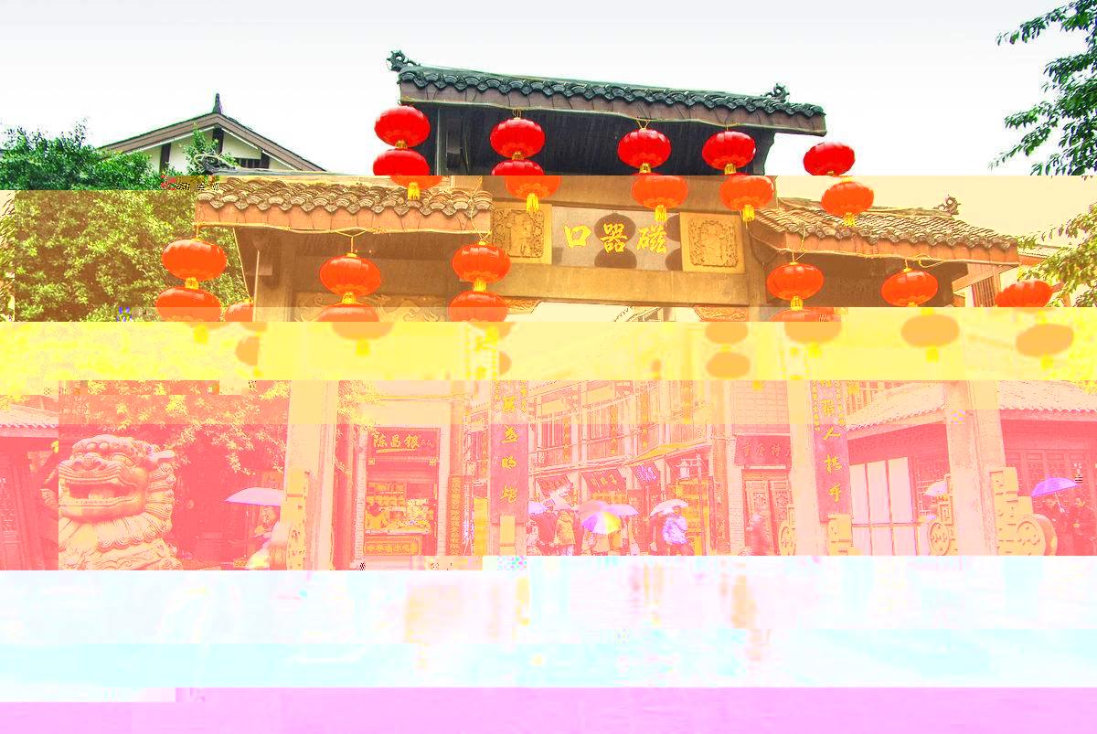  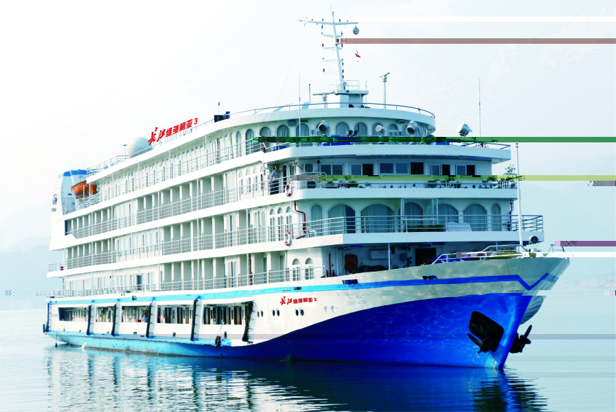 | 早  中  晚 | 游轮（私密阳台间
D4天  7月29日（星期日）：游览白帝城，船观瞿塘峡、船靠神农溪码头  07:00—09:00左右游览【白帝城】，早餐后登岸步行游览白帝城。位于重庆奉节县瞿塘峡口的长江北岸，奉节东白帝山上，三峡的著名游览胜地。原名子阳城，为西汉末年割据蜀地的公孙述所建，公孙述自号白帝，故名城为"白帝城"。白帝城是观"夔门天下雄"的最佳地点。历代著名诗人李白、杜甫、白居易、刘禹锡、苏轼、黄庭坚、范成大、陆游等都曾登白帝，游夔门，留下大量诗篇，因此白帝城又有"诗城"之美誉。游览结束后。重新登船，体验“朝辞白帝彩云间。。。”的感觉！今天中午前后行船至万里长江第一峡—【瞿塘峡】。瞿塘峡两岸如削，岩壁高耸，大江在悬崖绝壁中汹涌奔流，自古就有“险莫若剑阁，雄莫若夔”的美称，【巫峡】 自巫山县城东大宁河起，至巴东县官渡口止，全长46公里，有大峡之称。巫峡绮丽幽深，以俊秀著称天下。它峡长谷深，奇峰突兀，层峦叠嶂，云腾雾绕，江流曲折，百转千回，船行其间，宛若进入奇丽的画廊，充满诗情画意。“万峰磅礴一江通，锁钥荆襄气势雄”是对它真实的写照。  （15:00-18:00左右）船停靠码头.客人船上自由活动（自由活动期间请游客注意安全，请保管好自己的随身物品，以免遗失）或者客人自愿自费选择游览【神农溪】.神农溪是湖北省巴东县，长江北岸的一条常流性溪流，发源于“华中第一峰”神农架的南坡，由南向北穿行于深山峡谷中，于巫峡口东2000米处汇入长江，全长60公里。溪流两岸，山峦耸立，逶迤绵延，层峦叠嶂。形成龙昌峡、鹦鹉峡、神农峡三个险、秀、奇各具特色的自然峡段。峡中深潭碧水、飞瀑遍布、悬棺栈道、原始扁舟、土家风情、石笋溶洞无不令人惊）  21:30左右多功能厅举行别开生面的贵宾同乐歌舞晚会张 | 早  中  晚 | 游轮（私密阳台间）
D5天  7月30日（星期一）：三峡大坝 + 屈原祠 – 恩施  早08：00-10:00左右船开至 湖北屈原故里 - 秭归县 - 茅坪码头，停船、上岸、告别“维多利亚”号游轮。游览【三峡大坝景区+屈原祠】（游览不低于3小时）三峡大坝是当今世界最大的水利发电工程——三峡水电站的主体工程、览大坝全景（185平台，坛子岭，泄洪闸）观大坝模型、参观施工现场、登工地最高点-坛子岭，了解三峡文化、三峡工程、观三峡美景 ,【屈原祠】历经千年，饱经风霜，几次迁徙，数次重建， 充分显示了屈原爱国爱民精神流芳百世，千古不朽，也充分展示出世人尤其是屈原故里的人们，对屈原世代怀念的不灭之情。专车在三峡坝区恭候大家，乘车前往恩施用晚餐（车程约4.5小时，全程268公里）入住酒店！（今日用餐可能推迟，时间较晚） | 早  中  晚 | 恩施
D6天  7月31日（星期二）：游览恩施大峡谷，晚入住酒店！  早餐后，前往灵秀湖北十大旅游名片之一的【恩施大峡谷】（车程约1.5小时，游览时间约为5小时），然后乘坐景区交通车(景区交通车30元/人，费用已含)进入景区游览恩施大峡谷第一大景点——【云龙河地缝】（门票已含），地缝位于恩施大峡谷山脚，全长近20公里，最深处近100米，地缝两侧绝壁陡峭，一道道瀑布飞泻直下，水质清澈见底，在正午阳光下呈现出一弯弯彩虹，斑斑阳光洒入缝中，以险、俊、奇、幽的自然景象展现在人们眼前。后前往与美国科罗拉多大峡谷相媲美的【七星寨】（门票已含），乘坐索道（上行105元/人必须产生费用已含、下行扶手电梯30元/人已含）感受有惊无险的“绝壁栈道”、欣赏可与黄山媲美的“迎客松”、感受神奇地质地貌“一炷香”。 | 早  中  晚 | 恩施
D7天  8月1日（星期三）：土司城，返回宜昌入住酒店！  早餐后，游览【土司城】（车程约20分钟，游览不低于2小时），恩施土司城坐落在恩施市西北，属全国唯一一座规模最大、工程最宏伟、风格最独特、景观最靓丽的土家族地区土司文化标志性工程。包括门楼、侗族风雨桥、廪君祠、校场、土家族民居、土司王宫--九进堂、城墙、钟楼、鼓楼、百花园、白虎雕像、卧虎铁桥、听涛茶楼、民族艺苑等12个景区30余个景点。 后乘坐大巴车返回宜昌市区（车程约4.5小时，全程238公里）19:40分乘坐K628次火车硬卧返回西安！圆满结束愉快的、完美的三峡 – 恩施之旅！  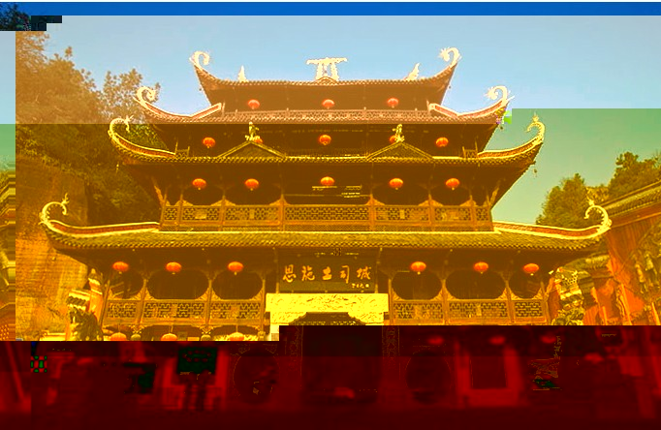 | 早  中  晚 | 宜昌
D8天：  8月2日（星期四）：抵达西安，返回温馨的家。  07:10分抵达西安，结束愉快之旅！回到温馨的家！ | 无

服务标准：
1、交 通：西安/重庆、宜昌/西安火车硬卧，重庆/奉节、宜昌/恩施乘坐旅游大巴车，全程大巴车保证每人一正座，
奉节/茅坪乘坐“维多利亚3号”游轮
2、住 宿：游船住宿2人标准间（独立卫生间、卫星电视、空调、独立观景阳台）
重庆/恩施/宜昌入住当地准三星宾馆2人间
3、餐 饮：游船上含2早3正餐（游船公司安排自助餐）陆地4早9正餐
4、景 点：瞿塘峡 巫峡 西陵峡 长寿古镇 武隆天坑地缝门票+观光车
三峡大坝 屈原祠 白帝城 恩施土司城 恩施大峡谷 大峡谷景交车 大峡谷上行索道
5、保 险：含旅行社责任险及旅游意外险
6、导 游：全程导游服务 + 船上综合导游非独立导游，三峡段景区提供讲解员；陆地行程安排当地导游
7、备 注：船上房间均为1层随机安排，如指定楼层需另付费 收费标准以游船公布为准。

特别说明：
1．火车 只保证1人1铺位，不保证上、中、下具体铺位；
2．游轮 本次活动得到三峡各景区的大力支持，三峡行程中所包含的景点门票价格为优惠价格，持特殊证件者不再享受优惠政策，不再退任何差价；
3. 陆上 因各地景区政策不同，由旅行社现场退门票差价（年龄、身高、特殊证件）。
费用不含：神农溪280元/人（1.4米以下儿童140，长者无优惠） 由船务公司统一报名，自愿参与，与本合同无关。

特别提醒：
由于受季节、水位、航道、天气等自然及人力不可抗因素影响，以及三峡船闸运行情况的影响，具体行程时间会做
相应调整，具体以游船通知为准。

游船须知：
1、根据公安部门及航务部门的管理规定，您在登船时必须向总服务台出具您的有效身份证件，如护照、身份证、台胞证、回乡证等。如果您的证件过期、失效或与原先预定证件不符，有可能会被拒绝登船。
2、您入住后，请及时参加船方组织的游轮行程说明会，船方将给您讲解乘坐游轮应注意的相关事项。
3、您通过旅行社购买的船票一般为1楼(游轮大堂)阳台标准间的基础楼层价格，房间将统一由船方进行适当安排。您在登船后，如遇游轮有空余高楼层房间及高等级房间，船上工作人员会满足您的升舱及升等需求的服务，您可根据自己的意愿进行选择是否升级，如您未享用升舱或升等服务，船方将最终进行统一调度分配。
4、出于航行安全及人生安全考虑，因枯水期、汛期、极端天气变化、航道管理、船闸调度、自然灾害等人力不可抗力因素影响，行程会做出调整，请您配合船方。
5、您游览中的旅游景点均有出售各种工艺品、旅游纪念品，请谨慎选择，自行负责。
6、出于对游客的食品安全考虑，船方禁止在当地购买餐饮小吃、酒水饮料，如由此发生食品安全事故船方不承担责任。
7、在整个游轮行程中，请您留意每天在公共区域及房间内由船方提供的行程安排计划。
8、如果您想获得更多有关游船服务讯息及想关规定，请您上船后仔细阅读游船服务指南及向总服务台工作人员咨询。

注意事项：
1、请您务必携带身份证件，否则无法乘坐交通工具、无法入住宾馆。
2、请您携带必要的晕车药品、止泻止血药品等。
3、请您自备洗漱用品、拖鞋、墨镜、防暑防晒用品。
4、请您听从导游及工作人员安排、遵守时间、遵守法律法规、尊重各地风俗，互敬互让，文明出行。
5、请您妥善保管好各自物品，注意人身安全及财产安全，因自身原因造成的损失与旅行社无关。

费用： 3580 元/人（成人）
1850 元/人（儿童）
注：
儿童不含：床位费、陆上景点门票、往返硬卧火车票450、游船床位580（12岁以上必须占床）、
陆上宾馆350
含：所有餐费、交通费、导游费、保险费、游轮景点长寿古镇、白帝城、三峡大坝、屈原祠

主 办：西安城市旅行社
联系人：陈 炜
电 话：135 1915 0699
133 0923 0172

